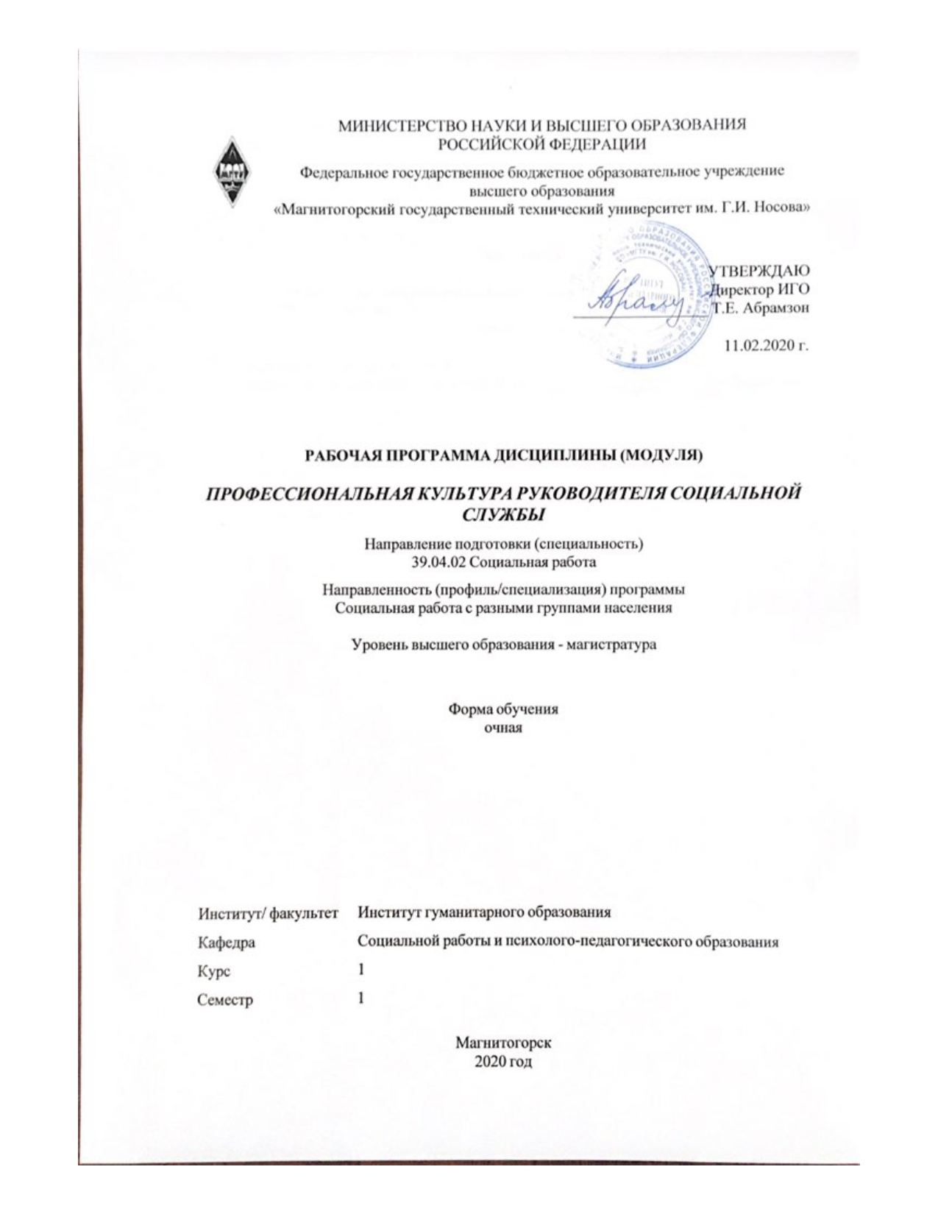

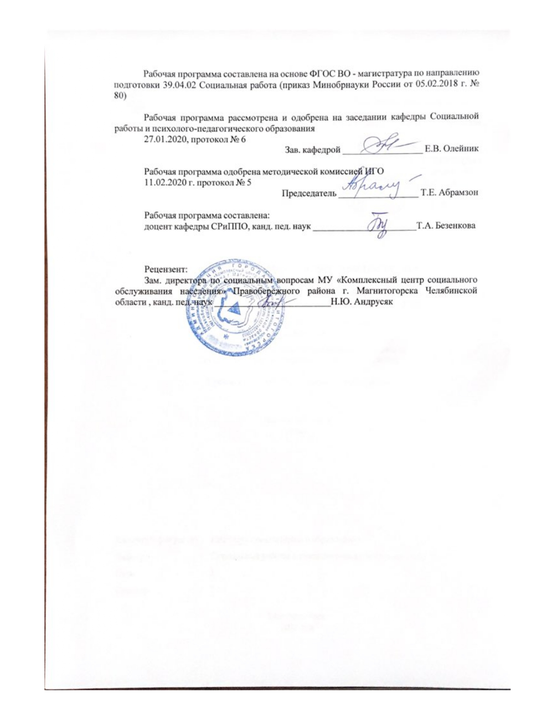

|  |  |
| --- | --- |
| **Лист** **актуализации** **рабочей** **программы** | |
|  |  |
|  | |
|  |  |
|  | |
|  |  |
| Рабочая программа пересмотрена, обсуждена и одобрена для реализации в 2021 - 2022 учебном году на заседании кафедры Социальной работы и психолого-педагогического образования | |
|  |  |
|  | Протокол от __ __________ 20__ г. № __  Зав. кафедрой _________________ Е.В. Олейник |
|  |  |
|  | |
|  |  |
|  | |
|  |  |
| Рабочая программа пересмотрена, обсуждена и одобрена для реализации в 2022 - 2023 учебном году на заседании кафедры Социальной работы и психолого-педагогического образования | |
|  |  |
|  | Протокол от __ __________ 20__ г. № __  Зав. кафедрой _________________ Е.В. Олейник |

|  |  |
| --- | --- |
| **1** **Цели** **освоения** **дисциплины** **(модуля):** | |
| определение места и роли культуры руководителя социальной службы в профессио-нальной деятельности, освоение способов действий руководителя социальной службы в соответствии с основными компонентами профессиональной культуры, формирова-ние этической ответственности | |
|  |  |
| **2** **Место** **дисциплины** **(модуля)** **в** **структуре** **образовательной** **программы** | |
| Дисциплина Профессиональная культура руководителя социальной службы входит в часть учебного плана формируемую участниками образовательных отношений образовательной программы.  Для изучения дисциплины необходимы знания (умения, владения), сформированные в результате изучения дисциплин/ практик: | |
| дисциплины, изученные при освоении образовательных программ - уровень бакалавриат - "Психология" "Профессиональная этика" | |
| Знания (умения, владения), полученные при изучении данной дисциплины будут необходимы для изучения дисциплин/практик: | |
| Технологии разрешения этических дилемм в социальной работе | |
| Организационно-административная работа в социальной службе | |
| Теория и практика управления в социальной работе | |
| Производственная - преддипломная практика | |
|  |  |
| **3** **Компетенции** **обучающегося,** **формируемые** **в** **результате** **освоения**  **дисциплины** **(модуля)** **и** **планируемые** **результаты** **обучения** | |
| В результате освоения дисциплины (модуля) «Профессиональная культура руководителя социальной службы» обучающийся должен обладать следующими компетенциями: | |
| Код индикатора | Индикатор достижения компетенции |
| ПК-1 Способен управлять организацией социального обслуживания | |
| ПК-1.1 | Планирует деятельность по организации социального обслуживания |
| ПК-1.2 | Управляет ресурсами организации социального обслуживания |
| ПК-1.3 | Контролирует и обеспечивает развитие организации социального обслуживания |

|  |  |  |  |  |  |  |  |  |  |
| --- | --- | --- | --- | --- | --- | --- | --- | --- | --- |
|  | **4.** **Структура,** **объём** **и** **содержание** **дисциплины** **(модуля)** | | | | | | | | |
| Общая трудоемкость дисциплины составляет 3 зачетных единиц 108 акад. часов, в том числе:  – контактная работа – 18,1 акад. часов:  – аудиторная – 18 акад. часов;  – внеаудиторная – 0,1 акад. часов  – самостоятельная работа – 89,9 акад. часов;  Форма аттестации - зачет | | | | | | | | | |
|  |  |  |  |  |  |  |  |  |  |
| Раздел/ тема  дисциплины | | Семестр | Аудиторная  контактная работа  (в акад. часах) | | | Самостоятельная работа студента | Вид самостоятельной  работы | Форма текущего контроля успеваемости и  промежуточной аттестации | Код компетенции |
| Лек. | лаб.  зан. | практ. зан. |
| 1. Профессиональная культура как часть культуры общества | | |  | | | | | | |
| 1.1 Культура как многогранная научная категория. | | 1 |  |  | 2 | 9 | Изучение научной и учебной литературы | Опрос | ПК-1.1, ПК-1.2, ПК-1.3 |
| 1.2 Социальная работа как профессиональная деятельность. | |  |  | 2 | 9 | Изучение научной и учебной литературы  Подготовка к практическому занятию | Подготовка эссе | ПК-1.1, ПК-1.2, ПК-1.3 |
| 1.3 Сущность понятия «профессиональная культура специалиста». | |  |  | 2/1И | 9 | Изучение научной и учебной литературы  Подготовка к практическому занятию | Деловая игра | ПК-1.1, ПК-1.2, ПК-1.3 |
| 1.4 Факторы формирования профессиональной культуры. | |  |  | 1 | 9 | Изучение научной и учебной литературы  Подготовка к практическому занятию | Тестирование | ПК-1.1, ПК-1.2, ПК-1.3 |
| 1.5 Аксиологический, технологический и личностно-творческий компоненты профессиональной культуры специалиста. | |  |  | 1 | 9 | Изучение научной и учебной литературы  Подготовка к практическому занятию | Представление презентаций | ПК-1.1, ПК-1.2, ПК-1.3 |
| Итого по разделу | | |  |  | 8/1И | 45 |  |  |  |
| 2. Сущность профессиональной культуры руководителя социальной службы | | |  | | | | | | |
| 2.1 Виды профессиональной культуры руководителя социальной службы | | 1 |  |  | 2/1И | 9 | Подготовка к практическому занятию  Выполнение индивидуальног о задания | Анализ ситуаций | ПК-1.1, ПК-1.2, ПК-1.3 |
| 2.2 Культура деятельности как компонент профессиональной культуры руководите-ля социальной службы | |  |  | 2/2И | 9 | Подготовка к практическому занятию  Выполнение индивидуальног о задания | Деловая игра | ПК-1.1, ПК-1.2, ПК-1.3 |
| 2.3 Культура личности как компонент профессиональной культуры руководителя социальной службы | |  |  | 2 | 9 | Подготовка к практическому занятию  Выполнение индивидуальног о задания | Представление рефератов | ПК-1.1, ПК-1.2, ПК-1.3 |
| 2.4 Коммуникативная культура как вид профессиональной культуры. Культура речи. | |  |  | 2 | 9 | Подготовка к практическому занятию  Выполнение индивидуальног о задания | Опрос. Тестирование | ПК-1.1, ПК-1.2, ПК-1.3 |
| 2.5 Этический аспект профессиональной культуры руководителя социальной службы | |  |  | 2 | 8,9 | Подготовка к практическому занятию  Выполнение индивидуальног о задания | Анализ деловых ситуаций | ПК-1.1, ПК-1.2, ПК-1.3 |
| Итого по разделу | | |  |  | 10/3И | 44,9 |  |  |  |
| Итого за семестр | | |  |  | 18/4И | 89,9 |  | зачёт |  |
| Итого по дисциплине | | |  |  | 18/4И | 89,9 |  | зачет |  |

|  |
| --- |
| **5** **Образовательные** **технологии** |
|  |
| 1. Традиционные образовательные технологии ориентируются на организацию образовательного процесса, предполагающую трансляцию знаний от преподавателя к студенту:  Информационная лекция – последовательное изложение материала в дисциплинарной логике, осуществляемое преимущественно вербальными средствами.  Семинар – беседа преподавателя и студентов, обсуждение заранее подготовленных сообщений с единым перечнем рекомендуемой литературы.  Лабораторная работа – организация учебной работы с реальными материальными и информационными объектами.  2. Технологии проблемного обучения – организация образовательного процесса, которая предполагает постановку проблемных вопросов, создание учебных проблемных ситуаций для стимулирования познавательной деятельности студентов:  Проблемная лекция – изложение материала, предполагающее постановку проблемных и дискуссионных вопросов.  Практическое занятие в форме практикума – организация учебной работы, направленная на решение комплексной учебно-познавательной задачи.  Практическое занятие на основе кейс-метода – обучение в контексте моделируемой ситуации, воспроизводящей реальные условия деятельности.  3. Игровые технологии – организация образовательного процесса, основанная на реконструкции моделей поведения в рамках предложенных сценарных условий:  Учебная игра – форма воссоздания предметного и социального содержания будущей профессиональной деятельности специалиста.  Деловая игра – моделирование различных ситуаций, связанных с выработкой и принятием совместных решений, обсуждением вопросов в режиме «мозгового штурма».  Ролевая игра – имитация или реконструкция моделей ролевого поведения в предложенных сценарных условиях.  4. Технологии проектного обучения – организация образовательного процесса в соответствии с алгоритмом поэтапного решения проблемной задачи или выполнения учебного задания.  Типы проектов:  Исследовательский проект – структура приближена к формату научного исследования (доказательство актуальности темы, определение научной проблемы, предмета и объекта исследования, целей и задач, методов, источников, выдвижение гипотезы, обобщение результатов, выводы, обозначение новых проблем).  Творческий проект, как правило, не имеет детально проработанной структуры; учебно-познавательная деятельность студентов осуществляется в рамках рамочного задания, подчиняясь логике и интересам участников проекта, жанру конечного результата (газета, фильм, праздник, издание, экскурсия и т.п.).  Информационный проект – учебно-познавательная деятельность с ярко выраженной эвристической направленностью (поиск, отбор и систематизация информации о каком-то объекте, ознакомление участников проекта с этой информацией, ее анализ и обобщение для презентации более широкой аудитории).  5. Интерактивные технологии – организация образовательного процесса, которая предполагает активное и нелинейное взаимодействие всех участников, достижение на этой основе личностно значимого для них образовательного результата.  Формы учебных занятий с использованием специализированных интерактивных технологий:  Лекция «обратной связи» – лекция–провокация (изложение материала с заранее запланированными ошибками), лекция-беседа, лекция-дискуссия, лекция-прессконференция. |

|  |  |  |  |  |
| --- | --- | --- | --- | --- |
| Семинар-дискуссия – коллективное обсуждение какого-либо спорного вопроса, проблемы, выявление мнений в группе (межгрупповой диалог, дискуссия как спор-диалог). | | | | |
|  |  |  |  |  |
| **6** **Учебно-методическое** **обеспечение** **самостоятельной** **работы** **обучающихся** | | | | |
| Представлено в приложении 1. | | | | |
|  |  |  |  |  |
| **7** **Оценочные** **средства** **для** **проведения** **промежуточной** **аттестации** | | | | |
| Представлены в приложении 2. | | | | |
|  |  |  |  |  |
| **8** **Учебно-методическое** **и** **информационное** **обеспечение** **дисциплины** **(модуля)** | | | | |
| **а)** **Основная** **литература:** | | | | |
| 1. Эмих, Н. А. Культурная парадигма современного образования: философско-антропологические основания : монография / Н. А. Эмих. - Москва : Логос, 2020. - 176 с. - ISBN 978-5-98704-630-2. - Текст : электронный. - URL: [https://znanium.com/catalog/product/1212404](https://znanium.com/catalog/product/1212404%20) (дата обращения: 27.10.2020). – Режим доступа: по подписке.  2. Этика деловых отношений : учебник / В.К. Борисов, Е.М. Панина, М.И. Панов, Ю.Ю. Петрунин, Л.Е. Тумина. — Москва : ИД «ФОРУМ» : ИНФРА-М, 2019. — 176 с. — (Среднее профессиональное образование). - Текст : электронный. - URL: [http://znanium.com/catalog/product/987726](http://znanium.com/catalog/product/987726%20)  2. | | | | |
|  |  |  |  |  |
| **б)** **Дополнительная** **литература:** | | | | |
| 1. Ершова, Н. А. Теория организации и организационное поведение : учебное пособие / Н. А. Ершова, Н. В. Сергеева. - Москва : РГУП, 2020. - 72 с. - ISBN 978-5-93916-821-2. - Текст : электронный. - URL: [https://znanium.com/catalog/product/1191371](https://znanium.com/catalog/product/1191371%20) (дата обращения: 27.10.2020). – Режим доступа: по подписке.  2. Культура русской речи: Учебник для вузов / Граудина Л. К., Виноградов С. И., Даниленко В. П., Карпинская Е. В. - М.: Юр.Норма, НИЦ ИНФРА-М, 2019. - 560 с. - Режим доступа: [http://znanium.com/catalog/product/1003076](http://znanium.com/catalog/product/1003076%20) | | | | |
|  |  |  |  |  |
| **в)** **Методические** **указания:** | | | | |
| Методические указания для студентов по подготовке к учебной и научно-исследовательской работе. Сост. Е.В. Олейник, С.Н. Испулова, С.А. Бурилкина. Маг-нитогорск: Изд-во Магнитогорск. гос. техн. ун-та им. Г.И. Носова, 2019. 46 с. | | | | |
|  |  |  |  |  |
| **г)** **Программное** **обеспечение** **и** **Интернет-ресурсы:** | | | | |
|  | | | | |
|
|  |  |  |  |  |
| **Программное** **обеспечение** | | | | |
|  | Наименование ПО | № договора | Срок действия лицензии |  |
|  | MS Windows 7 Professional(для классов) | Д-1227-18 от 08.10.2018 | 11.10.2021 |  |
|  | MS Office 2007 Professional | № 135 от 17.09.2007 | бессрочно |  |
|  | 7Zip | свободно распространяемое ПО | бессрочно |  |

|  |  |  |  |  |  |
| --- | --- | --- | --- | --- | --- |
| **Профессиональные** **базы** **данных** **и** **информационные** **справочные** **системы** | | | | | |
|  | | Название курса | Ссылка |  | |
|  | | Национальная информационно-аналитическая система – Российский индекс научного цитирования (РИНЦ) | URL: https://elibrary.ru/project_risc.asp |  | |
|  | | Поисковая система Академия Google (Google Scholar) | URL: https://scholar.google.ru/ |  | |
|  | | Электронные ресурсы библиотеки МГТУ им. Г.И. Носова | http://magtu.ru:8085/marcweb2/Default.asp |  | |
|  | | Российская Государственная библиотека. Каталоги | https://www.rsl.ru/ru/4readers/catalogues/ |  | |
|  | | Информационная система - Единое окно доступа к информационным ресурсам | URL: http://window.edu.ru/ |  | |
| **9** **Материально-техническое** **обеспечение** **дисциплины** **(модуля)** | | | | | |
|  | |  |  |  | |
| Материально-техническое обеспечение дисциплины включает: | | | |
| Учебные аудитории для проведения занятий лекционного типа: доска, мультимедийные средства хранения, передачи и представления информации.  Учебные аудитории для проведения практических занятий, групповых и индивидуальных консультаций, текущего контроля и промежуточной аттестации: мультимедийные средства хранения, передачи и представления информации; комплекс заданий для проведения промежуточных и рубежных контролей.  Помещения для самостоятельной работы обучающихся: персональные компьютеры с пакетом MS Office, выходом в Интернет и с доступом в электронную информационно-образовательную среду университета. | | | |
|

**Приложение 1**

**«Учебно-методическое обеспечение самостоятельной работы обучающихся»**

***Перечень тем для подготовки к семинарским занятиям:***

Тема 1.2. Социальная работа как профессиональная деятельность.

Вопросы для обсуждения.

1. Кто такой специалист по социальной работе?

2. Кто такой социальный работник?

3. Чем специалист по социальной работе отличается от социального работника?

4. Когда в России была официально введена профессия специалист по социальной работе?

5. Кто такой социальный педагог?

6. Чем специалист по социальной работе отличается от социального педагога?

7. Какую деятельность осуществляет специалист по социальной работе?

8. С какими категориями населения работает специалист по социальной работе?

9. В каких учреждениях может работать специалист по социальной работе?

10. В каких учреждениях может работать социальный педагог?

11. Каким образом специалист по социальной работе взаимодействует с социальным работником и социальным педагогом?

Тема 1.4. Факторы формирования профессиональной культуры.

Вопросы для обсуждения:

1. Культура как социальная категория
2. Сущность профессиональной культуры руководителя социальной службы.
3. Фундаментальные характеристики профессиональной культуры. Компоненты и элементы профессиональной культуры руководителя социальной службы.

Тема 2.2. Культура деятельности как компонент профессиональной культуры руководителя социальной службы.

Задание

1. Разработайте механизм профилактики эмоционального выгорания руководителя социальной службы и ее сотрудников.
2. Составьте кодекс этики руководителя социальной службы.
3. Ситуационная задача.

Молодой человек 29-ти лет, проведя в учреждениях [пенитенциарной системы](https://pandia.ru/text/category/penitentciarnaya_sistema/) 10 лет, вернулся домой – к пожилой матери, инвалиду I группы. Безуспешно пытается найти работу. В чем Вы видите ответственность социальных работников по отношению к данному клиенту.

Тема 2.3. Культура личности как компонент профессиональной культуры руководителя социальной службы.

Вопросы для обсуждения.

1. Какие существуют типы отношений в системе «руководитель — подчиненный»?
2. Какова динамика морально-психологического климата в коллективе?
3. Какие существуют критерии классификации психотипов личностей?
4. Почему появляются лидеры в коллективах и какие типы лидеров существуют?
5. Какие типичные ошибки делают руководители?

Тема 2.4. Коммуникативная культура как вид профессиональной культуры. Культура речи.

Вопросы для обсуждения.

1. Компоненты и элементы коммуникативной культуры.
2. Нормативный, коммуникативный и этический компоненты культуры речи.
3. Стиль общения как показатель уровня коммуникативной культуры.

**Примерный перечень вопросов к зачету по дисциплине**

1. Культура как социальная категория.
2. Сущность культуры. Культура и человеческая природа.
3. Фундаментальные характеристики культуры. Аспекты и элементы культуры.
4. Социальные функции культуры. Социальные формы трансляции культуры.
5. Проблема культурного единства общества. Субкультуры и контркультуры.
6. Человек как продукт культуры.
7. Социальная работа как профессиональная деятельность.
8. Сущность понятия «профессиональная культура специалиста».
9. Факторы формирования профессиональной культуры.
10. Аксиологический компонент профессиональной культуры специалиста.
11. Технологический компонент профессиональной культуры специалиста.
12. Личностно-творческий компонент профессиональной культуры специалиста.
13. Виды профессиональной культуры руководителя социальной службы.
14. Профессиограмма руководителя социальной службы.
15. Культура деятельности как компонент профессиональной культуры руководителя социальной службы.
16. Культура личности как компонент профессиональной культуры руководителя социальной службы.
17. Коммуникативная культура как вид профессиональной культуры руководителя социальной службы.
18. Культура речи как неотъемлемый компонент профессиональной культуры.
19. Этический аспект профессиональной культуры руководителя социальной службы.
20. Аксиологические основания профессиональной культуры руководителя социальной службы.

**Приложение 2**

**Оценочные средства для проведения промежуточной аттестации**

|  |  |  |
| --- | --- | --- |
| Код индикатора | Индикатор достижения  компетенции | Оценочные средства |
| Код и содержание компетенции  ПК-1: Способен управлять организацией социального обслуживания | | |
| ПК-1.1 | Планирует деятельность по организации социального обслуживания | **Теоретические вопросы**   1. Факторы формирования профессиональной культуры. 2. Аксиологический компонент профессиональной культуры специалиста. 3. Технологический компонент профессиональной культуры специалиста. 4. Личностно-творческий компонент профессиональной культуры специалиста. 5. Виды профессиональной культуры руководителя социальной службы. 6. Профессиограмма руководителя социальной службы. 7. Культура деятельности как компонент профессиональной культуры руководителя социальной службы. 8. Культура личности как компонент профессиональной культуры руководителя социальной службы. 9. Коммуникативная культура как вид профессиональной культуры руководителя социальной службы. 10. Культура речи как неотъемлемый компонент профессиональной культуры.   Задания.   1. Проанализируйте современное состояние общества с точки зрения его социальной культуры. 2. Проанализируйте современное состояние общества с точки зрения его политической культуры. 3. Проанализируйте современное состояние общества с точки зрения его экономической культуры. 4. Проанализируйте современное состояние общества с точки зрения его духовной культуры.   Проанализируйте современное состояние общества с точки зрения его экологической культуры. |
| ПК-1.2 | Управляет ресурсами организации социального обслуживания | 1.Разработайте профессиограмму руководителя социальной службы  2. Сформируйте опорные пункты своего профессионального роста, представьте профессиональной деятельности, проведите анализ трудностей и барьеров в процессе профессионального становления.  3.Пройдите тест «Уровень субъективного контроля» и проанализируйте его результаты.  4. Составьте таблицу «Характерные черты классических стилей руководства»  Задания. Прочитайте текст из книги Андрея Жельветро «Книга эмпата, или Жизнь, увиденная глазами других» и ответьте на вопрос. «Принято считать, что глухота ушей и слепота глаз – это большое несчастье для человека. Это верно. Но неумение или нежелание понимать и чувствовать другого человека – это такая же инвалидность, проявляемая в общении между людьми. Эмпатию нужно развивать. Но очень аккуратно. Однажды, легендарный психотерапевт, Карл Роджерс, возводивший эмпатию на пантеон психотерапевтического инструментария, до того проникся болью одной из своих клиенток, что потерял понимание границ между своими истинными чувствами и чувствами своей клиентки, которыми он стал жить, надолго погрузившись в депрессию. И чтобы привести себя в порядок, он уехал на остров, обретя там возможность пребывать в одиночестве и восстанавливать утраченное понимание своего внутреннего мира». О какой опасности в проявлении эмпатии идет речь?    2. Прочитайте рекомендации Андрея Жельветро и ответьте на вопросы.    «…Эмпатии нужно учиться. Учиться управлять ей. И лучше всего это будет даваться вам, если вы будете развивать в себе пять следующих навыков: 1. Уметь безоценочно воспринимать любые события и людей; 2. Наблюдать за людьми и учиться управлять своим вниманием; 3. Быть гибким в поведении, уметь переключаться под ситуацию так, как если бы вы были актерами; 4. Учиться осознавать причины своих собственных эмоций и чувств; 5. Для любого поступка, совершенного другим человеком, уметь предполагать не меньше трех возможных причин». Какие из этих навыков Вам кажутся наиболее сложными? Почему? Как можно мотивировать себя к выработке этих навыков? |
| ПК-1.3 | Контролирует и обеспечивает развитие организации социального обслуживания | **Теоретические вопросы**  1. Каковы социально-психологические особенности рабочей группы (команды)?  2. В чем заключается профессиональная зрелость рабочей группы?  3. Какие существуют типы отношений в системе «руководитель — подчиненный»?  4. Какова динамика морально-психологического климата в коллективе?  5. Какие существуют критерии классификации психотипов личностей?  6. Почему появляются лидеры в коллективах и какие типы лидеров существуют?  7. Какие типичные ошибки делают руководители?   1. Определите критерии успешной траектории саморазвития и самореализации руководителя социальной службы. 2. Сформулируйте свой «кодекс» этичных взаимоотношений руководителя и подчиненного. 3. Каким образом самооценка личности влияет на ее стрессоустойчивость?   Задания на формирование коммуникативной и профессионально-этической культуры.   1. Разработайте этические рекомендации к общению с представителем одной из предложенных категорий клиентов социальных служб:  * Этические рекомендации к общению с пожилым человеком по телефону * Этические рекомендации к общению с молодым инвалидом на дому * Этические рекомендации к общению с пожилым инвалидом на дому * Этические рекомендации к общению с пожилым человеком, подвергшимся физическому насилию со стороны родственников * Этические рекомендации к общению с женщиной, подвергшейся насилию со стороны мужа * Этические рекомендации к общению с девушкой, подвергшейся сексуальному насилию * Этические рекомендации к общению с ребенком, подвергшимся физическому насилию со стороны родителей * Этические рекомендации к общению с ребенком, подвергшимся сексуальному насилию * Этические рекомендации к общению с терминальным больным в медицинском учреждении * Этические рекомендации к общению с ребенком-инвалидом * Этические рекомендации к общению с родителями ребенка-инвалида * Этические рекомендации к общению с беспризорными детьми * Этические рекомендации к общению с несовершеннолетней матерью * Этические рекомендации к общению с женщиной, занимающейся проституцией o Этические рекомендации к общению с лицом бомж * Этические рекомендации к общению подростком, страдающим наркоманией * Свой вариант     Ситуации для анализа 1. Прочитайте и завершите диалог. Соседи обратились к социальному работнику с просьбой побеседовать с девушкой Лидой. Она осталась сиротой: мать ее умерла, когда девочке было 5 лет, от передозировки наркотиков, а отец погиб 2 года назад в пьяной драке. после 9 класса школы Лида пошла работать, но за последние годы работала не более трех месяцев. В квартире по вечерам слышны пьяные крики, рев музыки, топот ног. Социальный работник решила сама прийти к девушке и на месте решить, как ей помочь. Девушка открыла ей дверь. - Ну что глядите на меня? Ну, не успела причесаться. На ведьму что ли похожа? - (Ваш ответ) - А кто мне пить и гулять запретит? - (Ваш ответ) - Вы считаете меня алкоголичкой? - (Ваш ответ) - Вы думаете, я уже конченый человек? - (Ваш ответ)  2. Прочитайте, предложите решение ситуации, продумайте этику общения с пожилой клиенткой. К специалисту по социальной работе обратилась бабушка (опекун) 8-летнего мальчика, склонного к простудным заболеваниям, с просьбой о путевке в оздоровительный центр. Все необходимые справки у бабушки готовы, но, как обнаруживает специалист, упущены сроки: специалист объясняет, что каждый месяц в Центр отправляется 2-4 ребенка, нужно записываться заранее и сейчас свободных мест уже нет. Бабушка нервничает: ей срочно нужна путевка, так как доктор это посоветовал. Она возмущается, говорит, что нужно предупреждать о записи, и собирается идти жаловаться к начальнику социального управления.    Упражнения 1. Предлагаются на выбор изображения потенциальных клиентов социальных служб: подростка, пожилого человека, человека с ограниченными возможностями здоровья и т.д. Нужно выступить с монологом от лица изображенного человека.    2. Предлагается смоделировать ситуацию: отношения с клиентом складываются плохо, кажется, что клиент всем недоволен в работе специалиста. Необходимо во всем, что кажется специалисту плохим в поведении клиента, найти хорошее.    3. Двум участникам предлагается вести разговор в следующих позициях: а) на расстоянии пяти метров друг от друга, б) полутора метров, в) полуметра, г) один стоит, другой – сидит, д) один – спиной к окну, другой – лицом. Затем проводится этический анализ ситуаций разговора.      4. Участники рассаживаются по кругу. Каждому предлагается по очереди прикосновением выразить свое ценностное отношение к человеку, сидящему рядом.    5. Каждый участник, обращаясь по очереди к трем другим участникам, находит общее между собой и тем человеком, к которому он обращается, заканчивая фразу: «Нас с тобой объединяет…». При этом необходимо акцентировать внимание на специфике совместного обучения, будущей профессии.    6. Предложенные высказывания необходимо произнести с интонацией неискренности и искренности: «Ты неплохо разбираешься в социальной политике», «Как тебе удается так доброжелательно общаться с клиентами?», «Что бы ни говорили о тебе коллеги, ты мне нравишься», «Для пожилого человека Вы довольно быстро ходите», «Как Вам удается справляться с пятерыми детьми?», «Вы хорошо выглядите для своего возраста». |

**б) Порядок проведения промежуточной аттестации, показатели и критерии оценивания:**

Промежуточная аттестация по дисциплине включает теоретические вопросы, позволяющие оценить уровень усвоения обучающимися знаний, и лабораторные задания, выявляющие степень сформированности умений и владений, проводится в форме зачета.

Подготовка к зачету должна осуществляться в соответствии с рабочей программой дисциплины. Студент получает перечень вопросов, выносимых на зачет, а также список литературы для подготовки.

В процессе подготовки к зачету следует опираться на рекомендованную для этих целей научную и учебную литературу: основную и дополнительную, для этого можно воспользоваться информационными ресурсами в библиотеке ФГБОУ ВО «МГТУ им. Г.И. Носова».

Для систематизации знаний большое значение имеет выполнение студентами заданий для самостоятельной работы, посещение студентами лекций, практических занятий, а также консультаций, которые проводятся по расписанию.

Критерии оценки (в соответствии с формируемыми компетенциями и планируемыми результатами обучения):

– на оценку **«зачтено»** – обучающийся демонстрирует достаточный уровень сформированности компетенций, всестороннее, систематическое и глубокое знание учебного материала, свободно выполняет практические задания, свободно оперирует знаниями, умениями, применяет их в решении профессиональных задач;

– на оценку **«не зачтено»** – обучающийся не может показать знания на уровне воспроизведения и объяснения информации, не может показать интеллектуальные навыки решения простых задач.